**LAPORAN PROJECT AKHIR DATA SCIENCE**

**CLUSTERING TINGKAT PERKEMBANGAN DESA/KELURAHAN DI PROVINSI LAMPUNG MENGGUNAKAN**

**ALGORITMA K-MEANS**



**DISUSUN OLEH:**

|  |  |
| --- | --- |
| **ANDITA AYU SAFITRI** | **123200118** |
| **MAULANA ARYA WISNU W.** | **123200138** |
|  |  |

**PROGRAM STUDI INFORMATIKA**

**JURUSAN INFORMATIKA**

**FAKULTAS TEKNIK INDUSTRI**

**UNIVERSITAS PEMBANGUNAN NASIONAL “VETERAN”**

**YOGYAKARTA**

**2022**

### **HALAMAN PENGESAHAN LAPORAN PROYEK AKHIR**



Disusun oleh :

*Andita Ayu Safitri 123200118*

*Maulana Arya Wisnu W. 123200138*

Telah Diperiksa dan Disetujui oleh Asisten Praktikum Data Science

Pada Tanggal : ................................

.

|  |  |  |
| --- | --- | --- |
| **Asisten Praktikum**  **Dhea Anggita**  123190046 |  | **Asisten Praktikum**  **Rico Aminanda**  123190076 |

### DAFTAR ISI

HALAMAN PENGESAHAN LAPORAN PROYEK AKHIR 1

DAFTAR ISI 2

1. PENDAHULUAN 3

2. METODE 3

2.1 Data Selection 4

2.2 Data Integration 4

2.3 Data Transformation 4

2.4 Data Mining 4

2.5 Pattern Evaluation 5

2.6 Knowledge Presentation 5

3. HASIL DAN PEMBAHASAN 5

3.1 Code Program 5

Poin 1. Tahap Data Selection 5

Poin 2. Tahap Pembersihan Data 7

Poin 3. Tahap Data Integration 8

Poin 4. Tahap Data Transformation 8

Poin 5. Tahap Data Mining 9

Poin 6. Tahap Pattern Evaluation 12

Poin 7. Tahap Knowledge Presentation 15

3.2 Tampilan Gui 16

3.3 Hasil Proyek 18

4. KESIMPULAN 18

### 1. PENDAHULUAN

Desa/kelurahan merupakan elemen terkecil namun diakui keberadaannya oleh suatu Pemerintah Negara Kesatuan Republik Indonesia. Desa/kelurahan dapat didefinisikan sebagai kesatuan masyarakat hukum yang memiliki batas wilayah yang berwenang untuk mengatur dan mengurus urusan pemerintahan, yang mana pemerintah sebagai pemangku kepentingan masyarakat setempat berdasarkan prakarsa masyarakat, bahkan hak asal usul dan atau hak tradisionalnya tetap diakui dan dihormati dalam sistem pemerintahan tersebut.

Pemerintahan dalam lingkup desa/kelurahan ini dipimpin oleh seorang kepala desa yang memiliki wewenang dalam membuat ketetapan dalam mengatur kehidupan masyarakatnya. Dengan catatan, ketetapan tersebut mampu menunjang kemajuan desa yang dipimpinnya. Tidak hanya itu, kepala desa juga dituntut memiliki suatu program yang berorientasi kepada peningkatan ekonomi dan kesejahteraan masyarakat desa/kelurahan itu sendiri. Dalam pelaksanaannya, kepala desa dibantu dengan perangkat desa.

Suatu desa pasti memiliki banyak potensi-potensi yang dapat dikembangkan. Baik dalam bidang pemerintah, bidang kewilayahan, maupun bidang kemasyarakatannya. Tingkat kemajuan perkembangan masing-masing desa/kelurahan pun berbeda-beda, tergantung bagaimana pemerintah desa/kelurahan beserta masyarakatnya mengelola sumber daya dan fasilitas yang ada dengan baik dan benar agar dapat memaksimalkan hasil yang kemudian dapat mencapai suatu kemajuan dan kesejahteraan seperti yang diharapkan.

Provinsi Lampung merupakan suatu wilayah yang memiliki 1594 desa/kelurahan di dalamnya berdasarkan data administratif yang diperoleh dari portal database Kementerian Dalam Negeri Republik Indonesia. Provinsi lampung ini memiliki banyak kekayaan alam dan berbagai potensi lainnya. Dibutuhkan strategi dan manajemen pengelolaan pemerintah daerah yang baik untuk mengelola begitu banyak desa/kelurahan yang memiliki sekitar 9 - 10 juta penduduk per tahun 2022.

Untuk mengetahui tingkat perkembangan desa/kelurahan di Provinsi Lampung, maka dibutuhkan suatu algoritma untuk melakukan clusterisasi pada data desa/kelurahat tersebut. Untuk itu kami membuat project data science ini dengan judul “Clustering Tingkat Perkembangan Desa/Kelurahan di Provinsi Lampung menggunakan Algoritma K-Means”.

### 2. METODE

Metode yang akan kami gunakan dalam menyelesaikan project data science ini yaitu Metode KDD *(Knowledge Discovery In Databases)*. Metode ini merupakan proses data mining dalam upaya menyelesaikan suatu persoalan atau permasalahan yang ada, dimana keseluruhan proses *non-trivial* untuk mencari dan mengidentifikasi pola *(pattern)* dalam data, dimana pola yang ditemukan bersifat sah, baru, dapat bermanfaat dan dapat dimengerti. Dalam hal ini, kami akan mengclusteringkan tingkat perkembangan desa/kelurahan dengan memanfaatkan algoritma K-Means. Algoritma K-Means adalah algoritma yang digunakan untuk clustering data berdasarkan pusat data*(centroid)* atau yang biasa disebut Mean (nilai rata-rata).

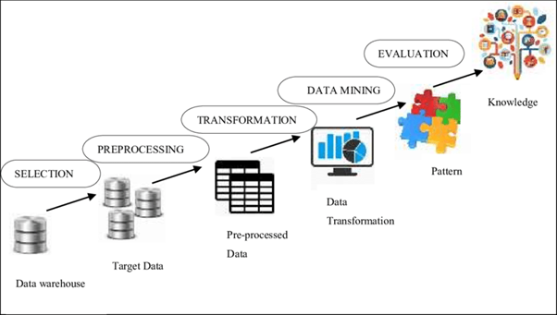

**Gambar 2.1.** Metode KDD *(Knowledge Discovery In Databases)*

#### 2.1 Data Selection

Tahapan untuk membersihkan data dengan cara mengolah lalu memilih data yang dianggap bisa dipakai dan relevan dengan masalah yang akan diselesaikan. Dalam hal ini, kami tidak menggunakan seluruh data yang ada, kami akan melakukan penyaringan yaitu hanya menggunakan data dari provinsi lampung dan akan mengambil data yang dapat diolah menggunakan algoritma K-Means yaitu kolom yang memiliki struktur data berupa numerik.

#### 2.2 Data Integration

Proses menggabungkan data yang dianggap berulang serta data-data yang sudah bersih menjadi satu agar dapat dengan mudah dilakukan analisis pada tahap selanjutnya. Dalam hal ini kami hanya menggunakan tiga kolom dari dataset tingkat perkembangan desa/kelurahan yaitu bidang pemerintahan, bidang kewilayahan, dan bidang kemasyarakatan.

#### 2.3 Data Transformation

Proses transformasi data terpilih ke dalam bentuk mining procedure agar didapatkan data sesuai apa yang diharapkan dalam menunjang analisis data pada proses clustering tersebut. Dalam hal ini kami melakukan transformasi data menggunakan Metode *Scaling* Data.

#### 2.4 Data Mining

Proses dimana dilakukan berbagai teknik untuk mengekstrak pola-pola potensial menghasilkan data yang berguna. Dalam hal ini, kami menggunakan Algoritma K-Means yang memanfaatkan tiga metode untuk menentukan jumlah cluster yaitu Metode *Elbow* atau *WSS*, Metode *Silhouette*, dan Metode *Gap Statistic*. Langkah-langkah penyelesaian Algoritma K-Means sebagai berikut:

1. Menentukan jumlah *cluster* (K), kemudian menentukan pusat *cluster* secara sembarang
2. Menghitung jarak setiap data ke pusat *cluster* seperti yang ditentukan
3. Mengelompokkan data ke dalam cluster dengan jarak yang paling pendek atau dengan nilai terkecil
4. Hitung pusat *cluster* yang baru dengan cara mencari nilai rata-rata dari data yang menjadi anggota pada *cluster* tersebut
5. Ulangi langkah 2 - 4 hingga sudah tidak ada lagi data yang berpindah ke *cluster* yang lain.

#### 2.5 Pattern Evaluation

Proses dimana pola-pola yang telah diidentifikasi berdasarkan *measure* yang diberikan. Dalam tahap ini barulah mulai terlihat dari hasil analisis yang sudah dilakukan.

#### 2.6 Knowledge Presentation

Proses terakhir yaitu data-data yang sudah diproses akan disosialisasikan agar lebih mudah dipahami oleh pengguna dan diharapkan bisa didapatkan hasil analisis berdasarkan proses yang sudah dilakukan.

### 3. HASIL DAN PEMBAHASAN

#### 3.1 Code Program

###### **Poin 1.** Tahap Data Selection

Pertama yaitu memilih dan menampilkan dataset yang akan digunakan, kemudian mengidentifikasi *library*. Dalam hal ini, kami menggunakan dataset tingkat perkembangan desa melalui portal Kementerian Dalam Negeri Republik Indonesia dalam bentuk format excel.

|  |
| --- |
| ```{r}  library(tidyverse) #data tidying  library(dplyr) #untuk memanipulasi data  library(here) #untuk menyimpan dataset  library(ggplot2) #untuk memvisualisasikan data  library(cluster) #untuk menganalisis kluster  library(factoextra) #mengekstrak dan memvisualisasikan hasil analisis  library(shiny) #untuk membuat tampilan GUI  library(kernlab)  library(readxl) #untuk membaca file excel  #menampilkan dataset dengan variabel objek data1  here()  data1<-read_excel(here("tingkatperkembangandesa.xlsx"))  data1  ``` |

**Listing 3.1** Library

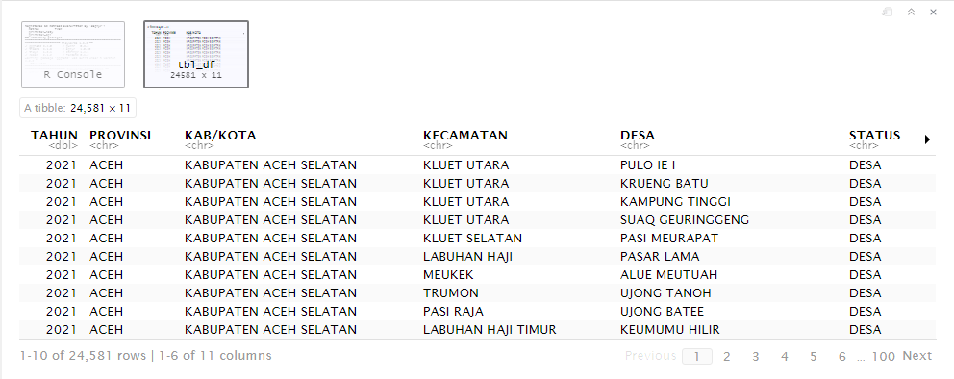

**Gambar 3.1** Dataset sebelum difilter

Namun, dari banyaknya data yang kami dapatkan. Hal pertama yang harus dilakukan yaitu memilih data yang akan diolah dengan jangkauan yang lebih sempit. Kami akan mengolah dataset tersebut untuk mendapatkan clustering tingkat perkembangan dari desa/kelurahan di Provinsi Lampung saja.

|  |
| --- |
| ```{r}  #menampilkan struktur dataset  str(data1)  #menampilkan ringkasan deskriptif data  summary(data1)  #mempersempit jangkauan data analisis dengan menyaring data  data2 <- data1 %>% filter(data1$PROVINSI == "LAMPUNG")  data2  ``` |

**Listing 3.2** Menampilkan Data Set

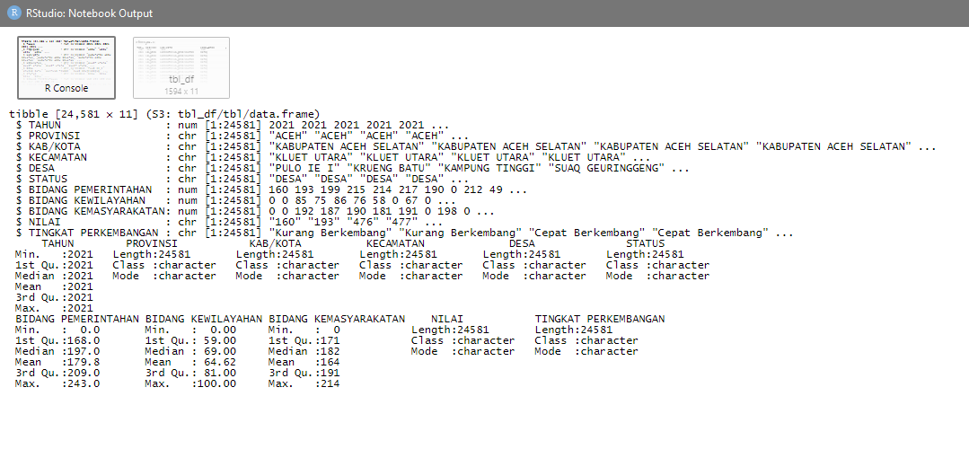

**Gambar 3.2** Struktur dan ringkasan dataset

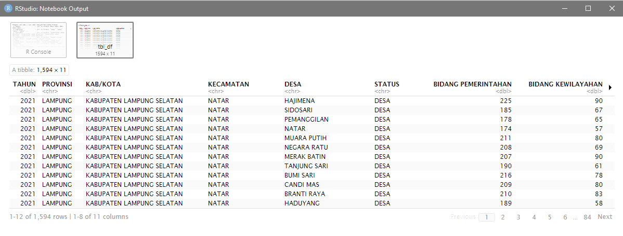

**Gambar 3.2.1** Dataset setelah di filter

###### **Poin 2.** Tahap Pembersihan Data

Kemudian, membersihkan dataset desa/kelurahan di seluruh Indonesia yang hanya menyisakan kolom penilaian dalam bidang pemerintahan, bidang kewilayahan, serta bidang kemasyarakatan.

|  |
| --- |
| ```{r}  #menghapus data yang tidak digunakan dan mengubah nama kolom  databaru <- data2 %>% select(-1:-6,-10) %>% rename(bidang_pemerintahan = 'BIDANG PEMERINTAHAN', bidang_kewilayahan = 'BIDANG KEWILAYAHAN', bidang_kemasyarakatan = 'BIDANG KEMASYARAKATAN')  ``` |

###### **Listing 3.3** Menghapus Data Tidak Digunakan

###### **Poin 3.** Tahap Data Integration

Kami menjadikan satu tiga kolom yang akan digunakan untuk memudahkan dalam melakukan analisis pada proses selanjutnya.

|  |
| --- |
| #menampilkan kolom yang digunakan saja dalam bentuk data frame  datadesa = data.frame(databaru)  datadesa |

**Listing 3.4** Menampilkan Kolom Data Frame

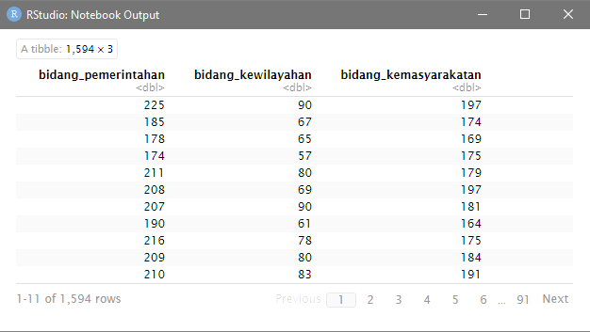

**Gambar 3.3 Data pilihan yang akan diolah**

###### **Poin 4.** Tahap Data Transformation

Scaling data yaitu berdasarkan ketiga data di atas kemudian akan dilakukan pengurangan nilai tersebut dengan pusat cluster(centroid/mean), lalu dibagi dengan standar deviasinya.

|  |
| --- |
| ```{r}  #melakukan transformasi data menggunakan scaling data : nilai - mean / standar deviasi  datafix <- scale(datadesa)  datafix  #visualisasi data transformasi scaling  boxplot(datafix)  #menampilkan data baru dalam bentuk data frame  view(datadesa)  ``` |

**Listing 3.5** Transformasi Data

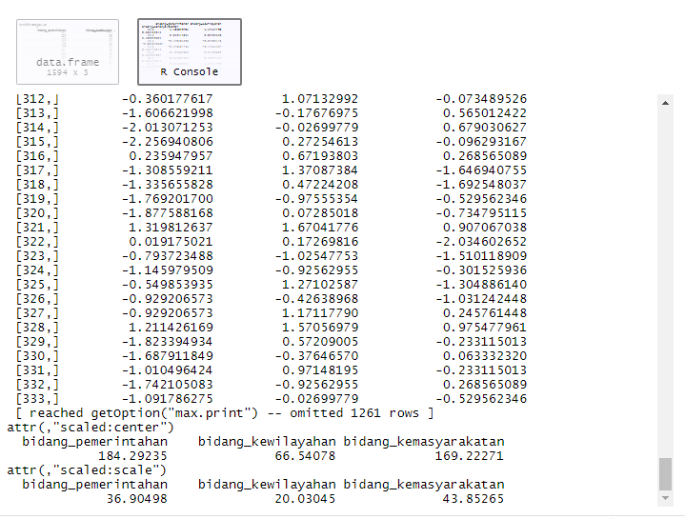

**Gambar 3.4** Data yang sudah ditransformasi

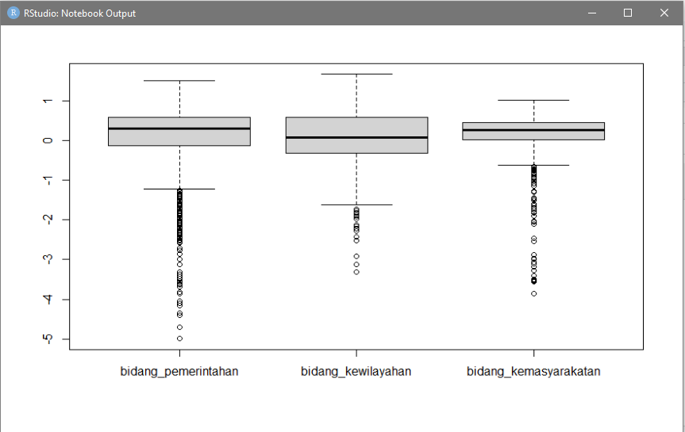

**Gambar 3.5** Visualisasi data transformasi dengan boxplot

###### **Poin 5.** Tahap Data Mining

Setelah dilakukan transformasi data, kemudian yang perlu dilakukan yaitu pemodelan dalam bentuk data mining menggunakan 3 metode yang telah ditentukan sebelumnya.

|  |
| --- |
| ```{r}  # memperkirakan jumlah cluster yang optimal dalam bentuk visualisasi  # METODE ELBOW atau WSS  # dilihat dari grafik yang mulai landai dari yang pertama setelah curam atau titik siku, hasil wss yaitu k = 3  fviz_nbclust(datafix, kmeans, method = "wss")  # METODE SILHOUETTE  # dilihat dari garis tertinggi yaitu K = 2  fviz_nbclust(datafix, kmeans, method = "silhouette")  # METODE GAP STATISTIC  # dilihat dari titik tertinggi yaitu K = 3  dim(datadesa)  set.seed(9999) #Mengunci data, nilainya ditentukan sendiri  gap_stat <-clusGap(datafix, FUN=kmeans, nstart=300, K.max=3, B= 1594)  fviz_gap_stat(gap_stat)  ``` |

**Listing 3.6** Memperkirakan Jumlah Cluster dalam Visual

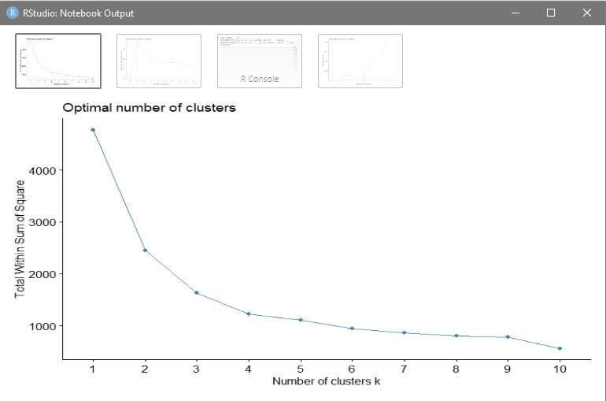

**Gambar 3.6** Visualisasi data dengan Metode Elbow atau WSS

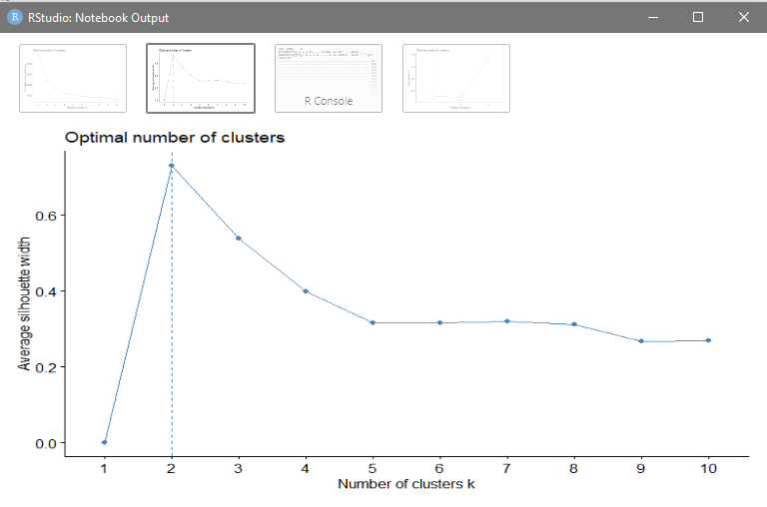

**Gambar 3.6.1** Visualisasi data dengan Metode Silhouette

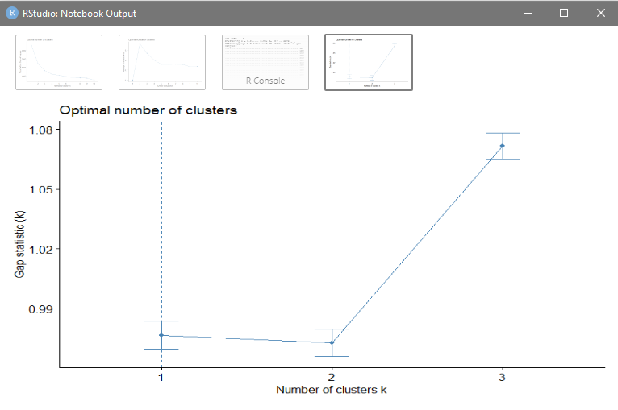

**Gambar 3.6.2** Visualisasi data dengan Metode Gap Statistic

Jadi dari 3 metode menghasilkan jumlah cluster dominan menuju nilai 3, sehingga K yang digunakan yaitu 3. Selanjutnya yaitu memproses data mining dengan Algoritma K-Means berdasarkan 3 cluster yang didapatkan dari perhitungan sebelumnya.

|  |
| --- |
| ```{r}  final <- kmeans(datafix, 3)  final  ``` |

**Listing 3.7** Final Analisis Kmeans

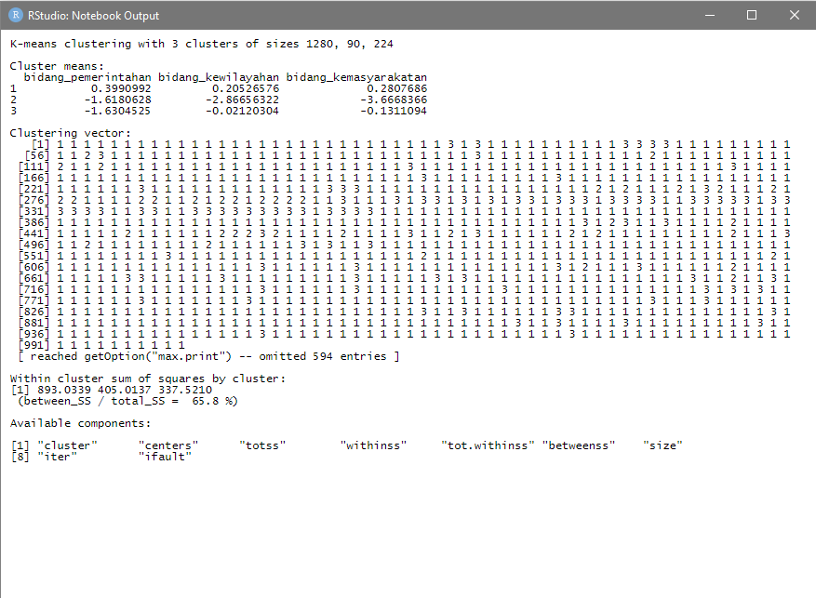

**Gambar 3.7** Hasil analisis menggunakan metode K-Means

###### **Poin 6.** Tahap Pattern Evaluation

Dari tahap-tahap sebelumnya didapatkan pola pola dalam bentuk visualisasi data yang nantinya akan digunakan dalamvisualisasi hasil clustering.

|  |
| --- |
| ```{r}  #memvisualisasi hasil klasterisasi  fviz_cluster(final, data = datafix )  datadesa %>%  mutate(Cluster = final$cluster) %>%  group_by(Cluster) %>%  summarise_all("mean")  #jika kluster masih ada yg saling menimpa maka belum dapat dikatakan ideal  #membuat data frame hasil clusterisasi dengan nilai transformasi  finaldata=data.frame(datafix, final$cluster)  View(finaldata)  #visualisasi lain dalam bentuk persebaran  pairs(datafix,col=c(1:3)[final$cluster],pch=16)  ``` |

**Listing 3.8** Visualisasi Hasil Klasterisasi

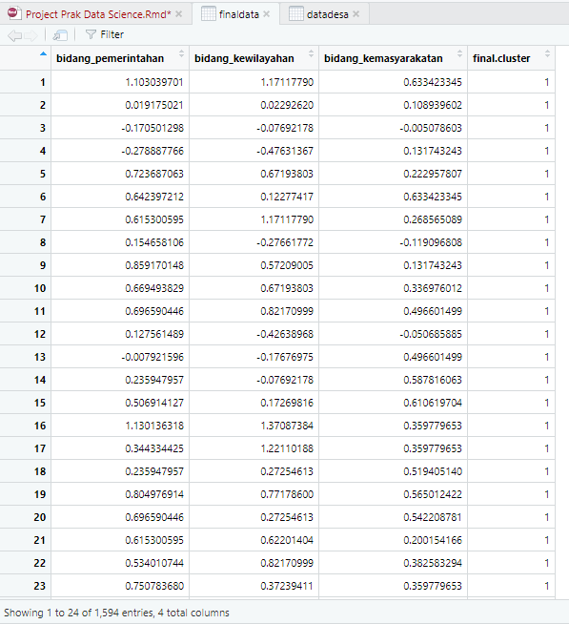

**Gambar 3.8** Data frame hasil dari clustering

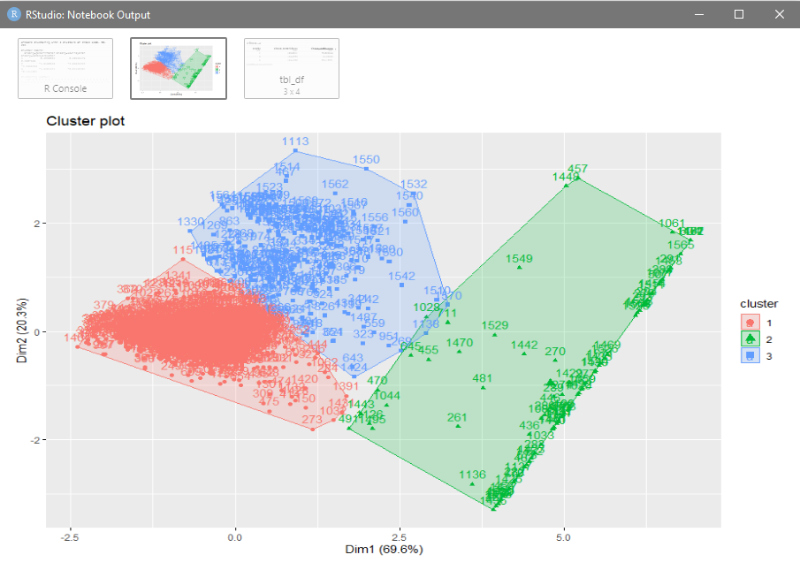

**Gambar 3.9** Visualisasi data dari hasil clustering

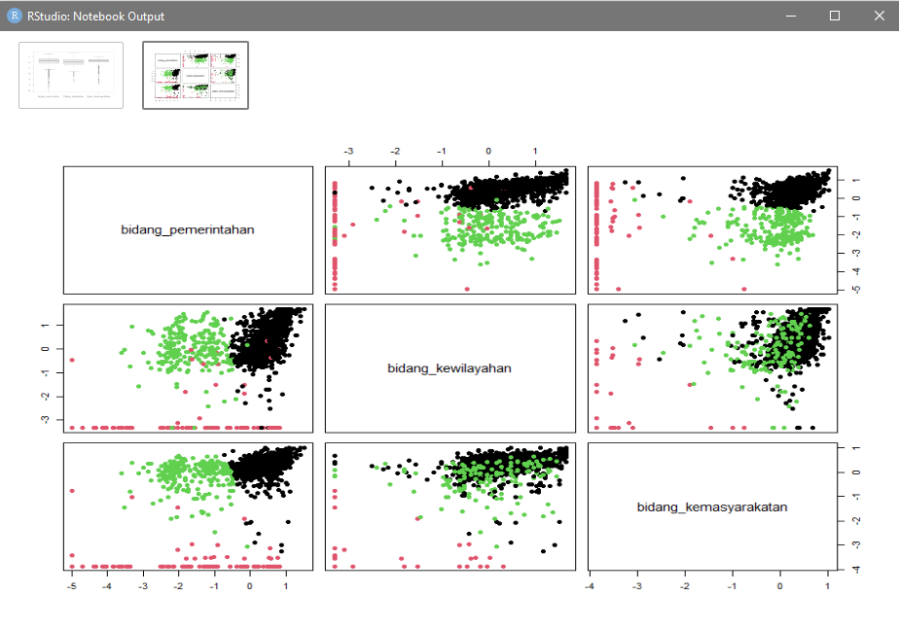

**Gambar 3.9.1** Visualisasi data cluster dalam bentuk persebaran

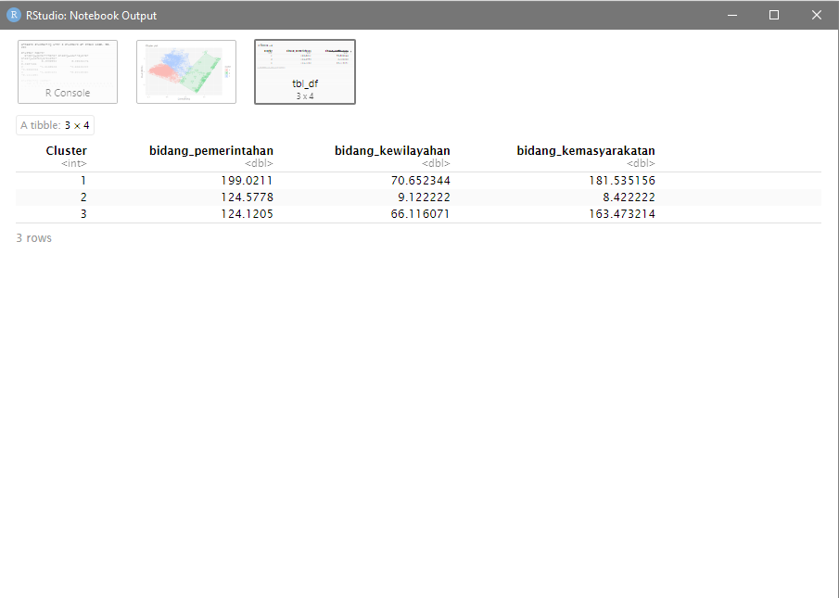

**Gambar 3.9.2** Data frame rata-rata tiap cluster

###### **Poin 7.** Tahap Knowledge Presentation

Visualisasi data yang akan memudahkan dalam penyampaian ke orang lain yaitu dalam bentuk tampilan GUI

|  |
| --- |
| ```{r}  ui <- fluidPage(  titlePanel("HASIL ANALISIS CLUSTERING"),  mainPanel(  tabsetPanel(type = "tabs",    tabPanel("Metode WSS" plotOutput("metode1")),  tabPanel("Metode Silhouette",plotOutput("metode2")),  tabPanel("Metode Gap Statistic" plotOutput("metode3")),  tabPanel("Data", DT::dataTableOutput('tbl')),  tabPanel("Clustering", plotOutput("cluster")),  tabPanel("Finalisasi",DT::dataTableOutput("simpulan"))  )  )  )  server <- function(input,output){  output$metode1 <- renderPlot({  fviz_nbclust(datafix, kmeans, method = "wss")  })  output$metode2 <- renderPlot({  fviz_nbclust(datafix, kmeans, method = "silhouette")  })  output$metode3 <- renderPlot({  gap_stat <-clusGap(datafix, FUN=kmeans, nstart=300, K.max=3, B= 1594)  fviz_gap_stat(gap_stat)  })  output$tbl = DT::renderDataTable({  DT::datatable(finaldata, options= list(lengthChange = FALSE))  })  output$cluster <- renderPlot({  fviz_cluster(final, data = datafix )  })  output$simpulan <- DT::renderDataTable({  d <- datadesa %>%  mutate(Cluster = final$cluster) %>%  group_by(Cluster) %>%  summarise_all("mean")    DT::datatable(d, options= list(lengthChange = FALSE))  })    }  shinyApp(ui = ui, server = server)  ``` |

**Listing 3.9** Shiny

#### 3.2 Tampilan Gui

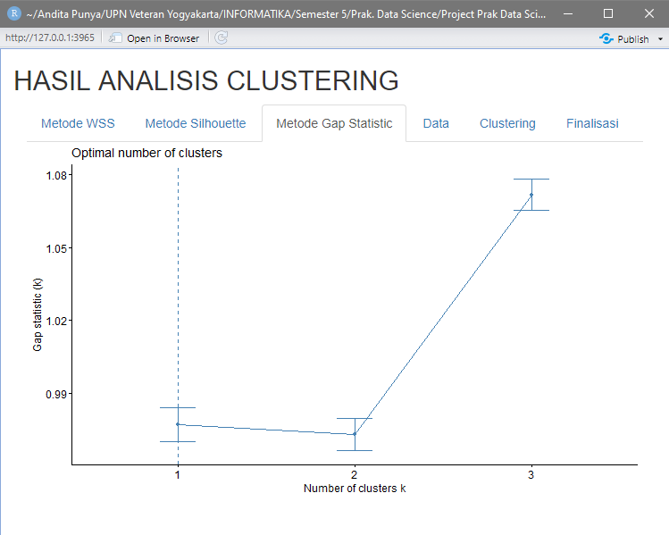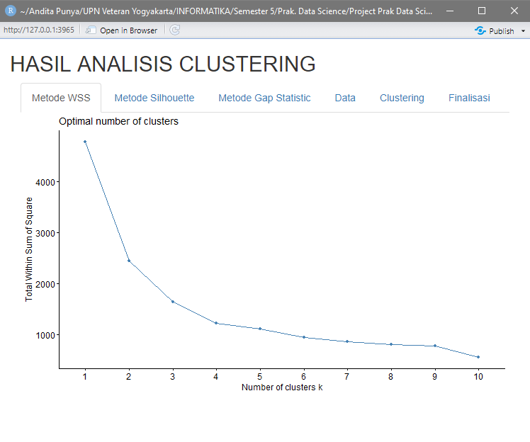**Gambar 3.2** Tampilan GUI Metode WSS

**Gambar 3.2 (a)** Tampilan GUI Metode Gap Statistic

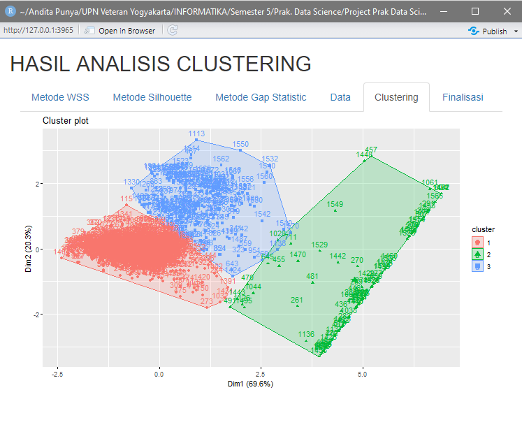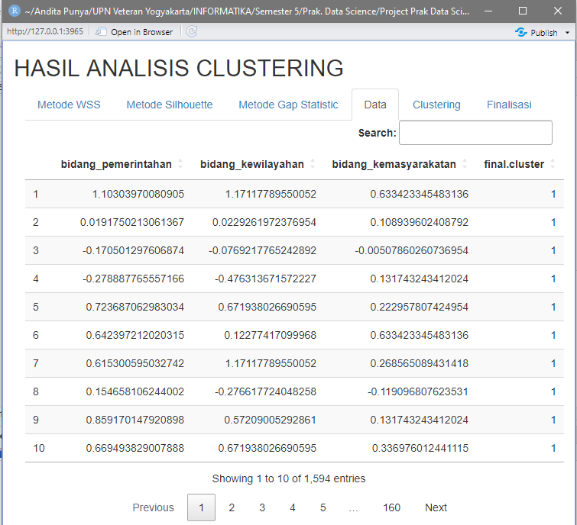 **Gambar 3.2 (b)** Tampilan GUI Data

**Gambar 3.2 (c)** Tampilan GUI Clustering

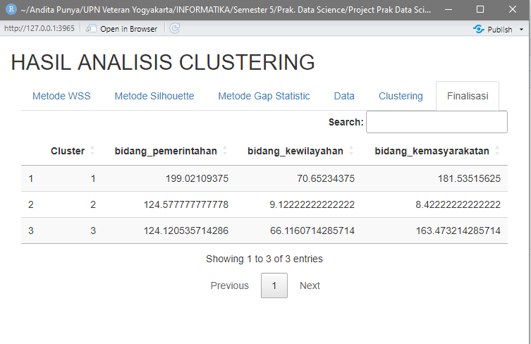

**Gambar 3.2 (d)** Tampilan GUI Clustering

#### 3.3 Hasil Proyek

Link folder pembuatan proyek menggunakan bahasa pemrograman R dengan memanfaatkan aplikasi RStudio:

https://drive.google.com/drive/folders/1P9SnTlojFL_BFD0WaJIJ1HdHz6k_Ncj7?usp=share_link

### 4. KESIMPULAN

Berdasarkan kesimpulan yang dapat dilihat dari data pada **Gambar 3.1.6(d)** yang diperoleh dari hasil analisis untuk menentukan clustering dari tingkat perkembangan desa/kelurahan di Provinsi Lampung didapatkan 3 cluster yaitu kluster 1, 2 dan 3, dimana masing-masing cluster memiliki nilai rata-rata yang berbeda. Dari data tersebut dapat kita simpulkan bahwa golongan cluster 1 memiliki nilai rata-rata paling tinggi pada tiap bidang. Cluster 2 memiliki nilai rata-rata paling rendah tiap bidangnya dibandingkan dengan nilai pada cluster lainnya. Sedangkan, pada cluster 3 tiap bidang memiliki nilai rata-rata sedang.